利率升息對房屋持有的影響

#### 背景/動機

2023/3/23央行宣布升息半碼（0.125個百分點），這是從2022年3月開始第五次升息，這一年累加起來總共升息3碼（共0.75個百分點），以2023年1月央行公布平均房貸利率為1.953%計算，現房貸利率平均已達到2.078％，對現有房屋貸款人來說房貸壓力變得更大，在此前提下我們試圖從PTT的房屋版po文及留言中了解民眾對升息後的輿論觀感及走向。

#### 資料來源

資料來源：PTT-房屋版

資料範圍：2022/12/01~2023/03/31

搜尋關鍵字：升息、房貸、利率

資料筆數：1184筆

總留言數量：74421筆

#### 系統流程

流程名稱：Eric230518

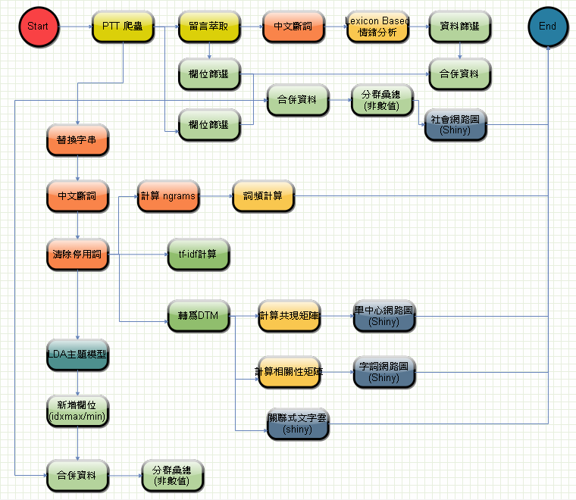

#### 分析過程

* 資料清理

透過替換字串->中文斷詞->清除停用字的方式，對PTT爬蟲的資料結果進行資料清理。

#### 分析角度

* 整體詞頻計算

從下圖可知，針對“利率升息”這個議題，房屋版最關心的就是“房貸”是否同步上漲，對大多數的年輕人來說持有房屋的門檻變的更高，大家更關注的是“房貸補貼”、 「居住正義”、“社會住宅”等議題，更勝者是房價是否會因有成本拉高而下跌。

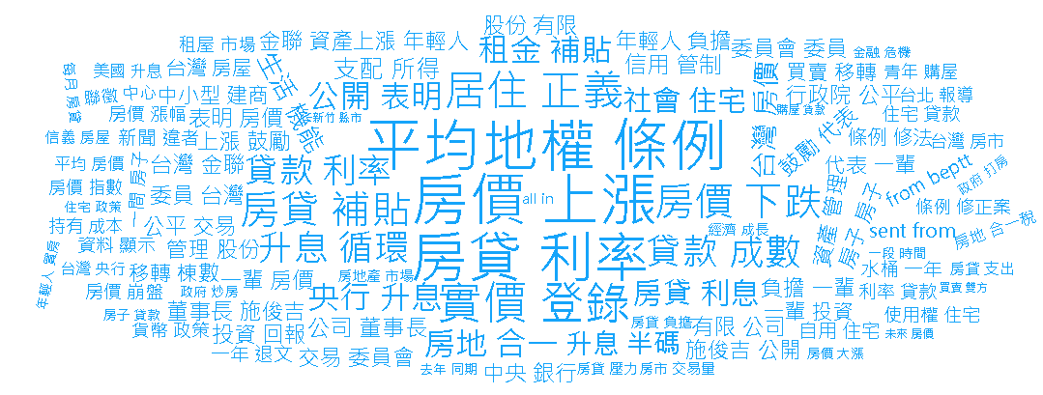

* 留言-社會網路圖

主要集中在 ceca 與 kusomanfcu 這兩個帳號發的文章上互動。

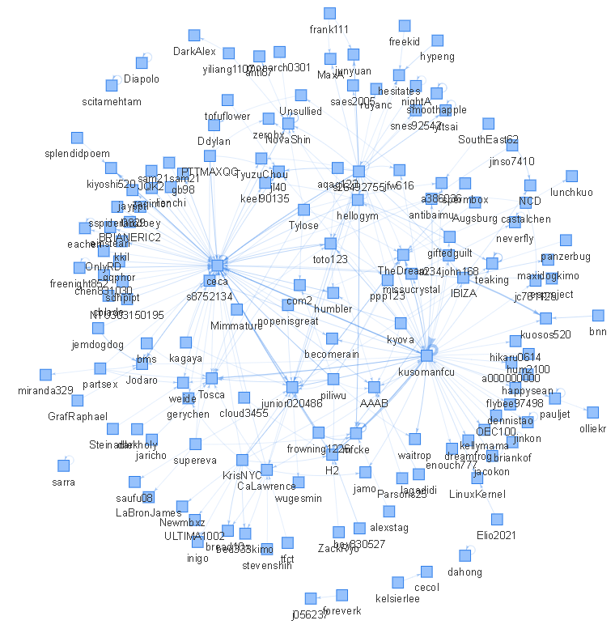

* 文章主題分析
* 文章主題分析-LDA主題模型

LDA參數設置，劃分為五個主題LDA參數設置，劃分為五個主題

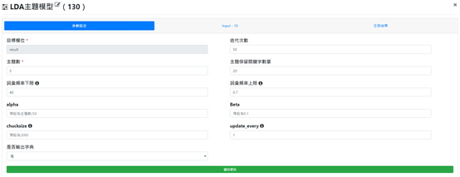

1. 主題「台灣房價走勢」: 即使受到利率上漲、打房政策及地緣政治的影響，多數討論認為房市需求依然很高，且仍持續看漲台灣房價。

註 : 相較其他主題，此主題較特別的關鍵字有 :「空空」、「賺錢」、「屋主」、「便宜」; 其中「空空」是PTT房板對於立場與其相反，認為未來房市會崩跌而不敢進場的網友之代稱。

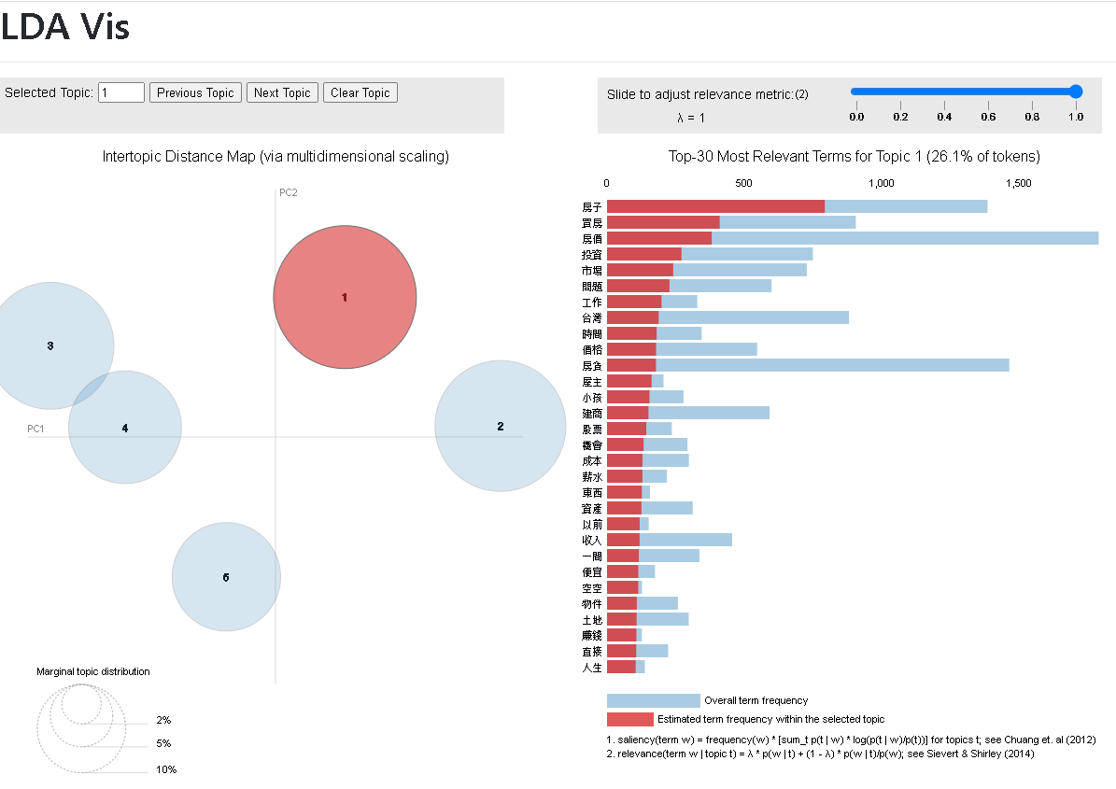

1. 主題「房屋相關政策」: 例如利率相關政策、寬限期等，進而衍生出民眾應該要租房或是買房的選擇。

註 : 相較其他主題，此主題較特別的關鍵字有:「增貸」、「信貸」、「寬限期」、「出租」、「交屋」。

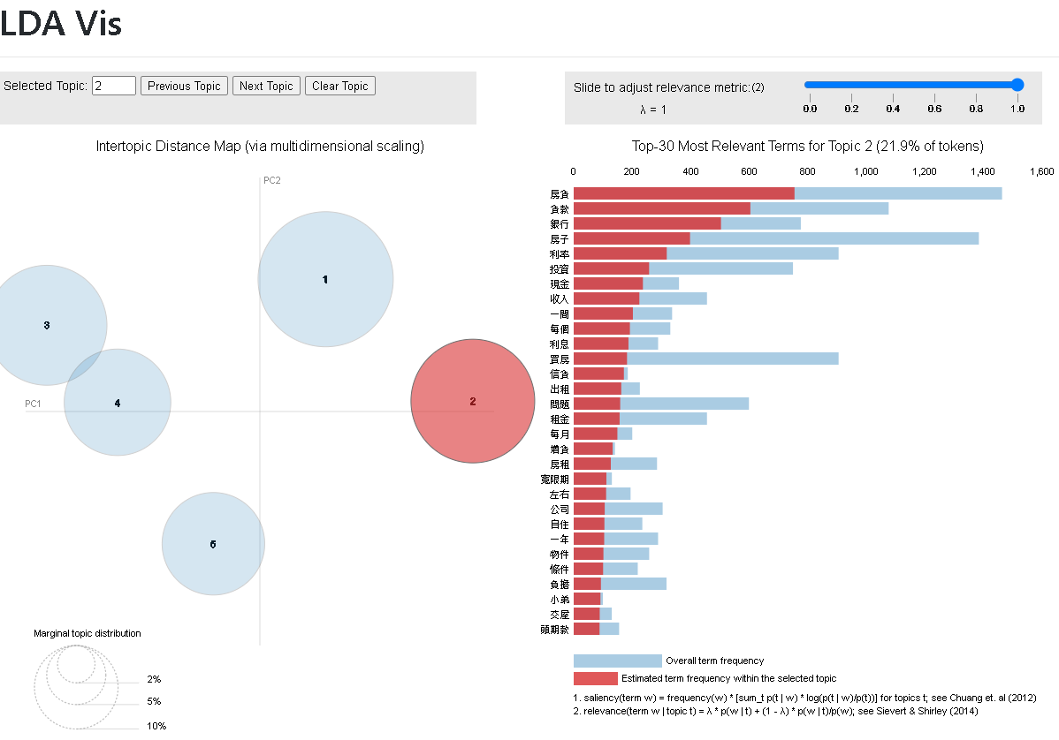

1. 主題「買房的貸款方式」: 利率對房貸的影響討論，主要是要換房子的族群，例如以小房換大房，或是因工作需要而須賣掉現有的房子，到其他地區買房的人，討論要如何處理現有的房貸。

註 : 相較其他主題，此主題較特別的關鍵字有:「央行」、「預期」、「明年」、「降息」。

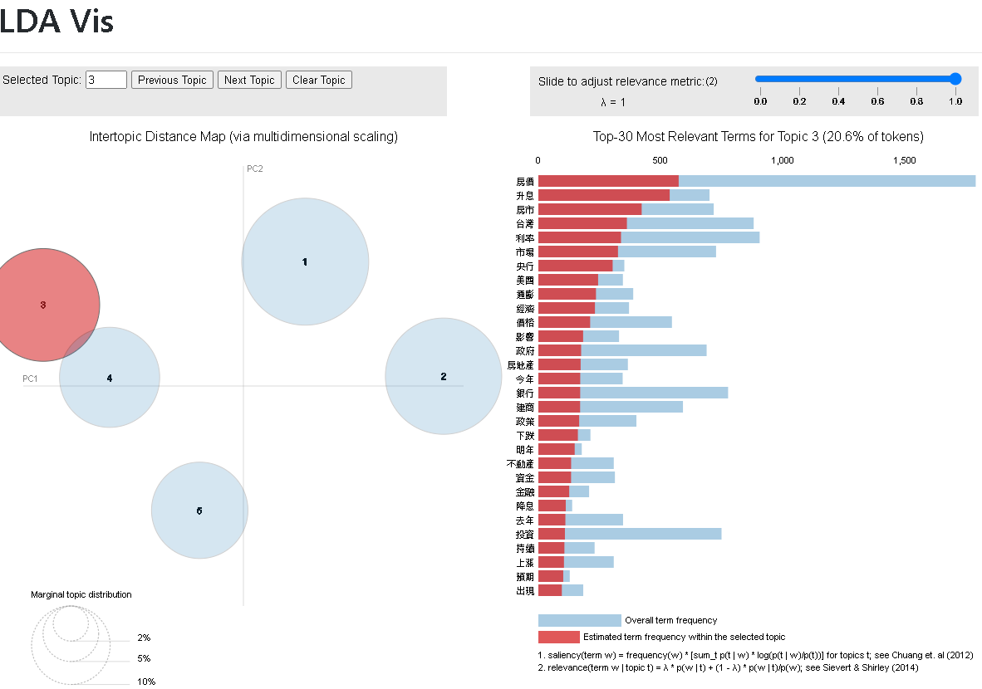

1. 主題「年輕人買房」: 討論依現在房價的成長，年輕人是否買得起房，可以負擔的購買區域又在哪裡，以及討論到哪些熱門區域房價飆漲或是哪些建案的興建，預售屋可能是大多數年輕人的選擇。

註 : 相較其他主題，此主題較特別的關鍵字有 :「桃園」、「建案」、「重劃區」、「區域」。

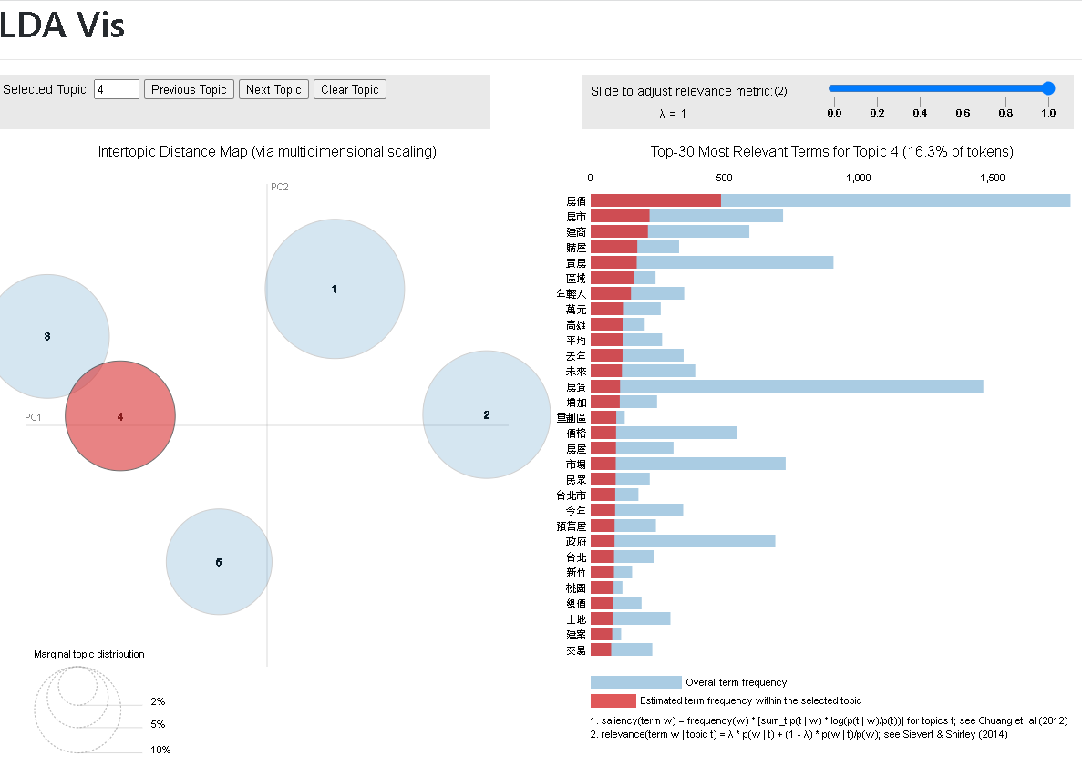

1. 主題「政府對房屋相關政策的成果」: 對於政府的打房政策與補貼自住的政策，到社會住宅，討論這些政策在實際上的效用有多少。

註 : 相較其他主題，此主題較特別的關鍵字有 :「補貼」、「住宅」、「補助」、「所得」、「內政部」。

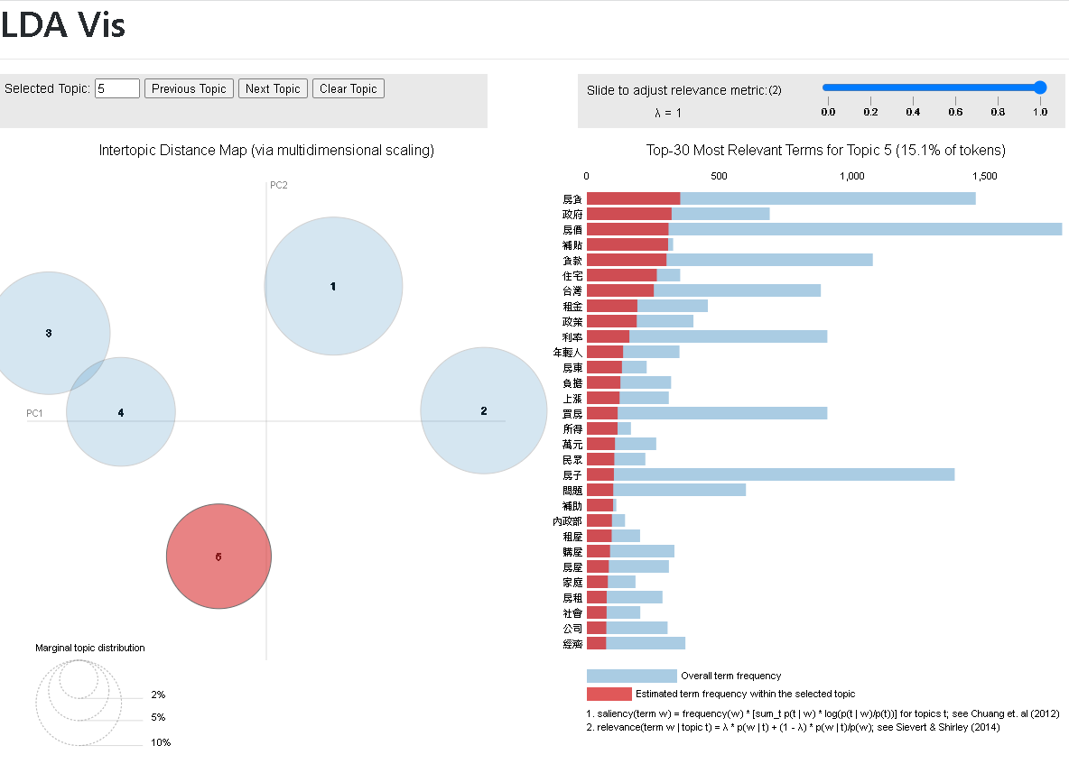

* 文章主題分析-關聯式文字雲

可以發現近期升息影響到貸款利率，可以印證動機所說現有房屋貸款人來說房貸壓力變得更大。也可以看到政府對於打房政策與補貼也做了許多討論。

* 文章主題分析-字詞網路圖

近期買房熱區大多在林口接近桃園龜山一帶，大多數年輕人選擇往林口附近購屋生活，帶動周邊區域發展，從途中可以推測該重劃區大多都是公寓或大樓。這也造就了桃園近期成為人口增長率最高的城市。

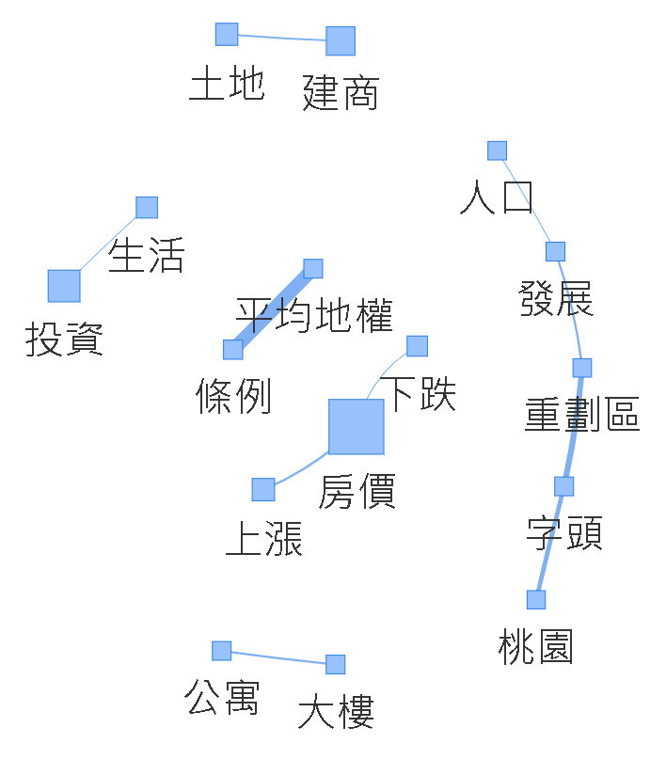

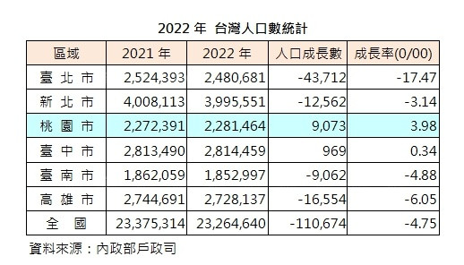

* 文章主題分析-單中心網路圖

可以看出以房價為中心，影響到諸多層面，許多因素可以影響房價，印證前面分析升息對於房貸的影響，市場需求影響著房價，以及在政府的干預下房價也會受到影響。

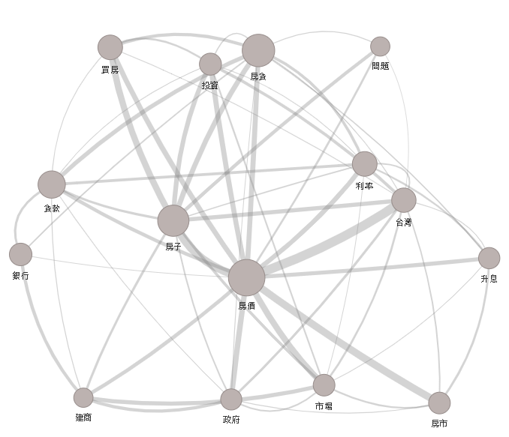

* 社會網絡圖 - 使用Gephi工具軟體(版本0.10.1)進行分析及視覺化

ceca 這個帳號在房版很活躍，發了很多文章也有許多人回應，甚至還出現一言堂的質疑聲浪。

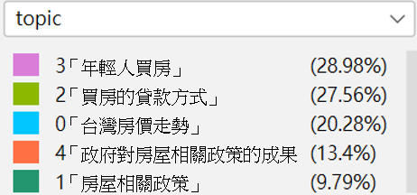

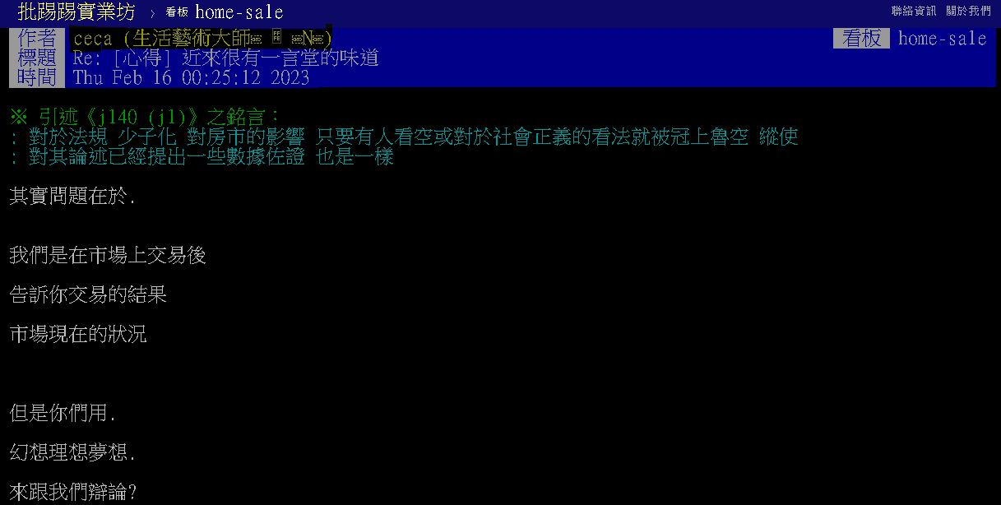

結論：

從上述分析可知，利率升息後大家關心的重點擺到房貸是否跟著提高，是否因持有成本增高而讓整體房價下降，及政府相關的配套補助措施。

想要入手的民眾除了整體房價之外，可能要更慎重的考慮後續的持有成本，過去央行總裁也提示過利率不會總在低點，未來是否會再升息目前不得而知，對於大多數的自住需求者來說，可能引起的變化是小坪數的房屋會是大家優先考慮的物件，也會有更多人考慮往蛋白區移動，例如現有許多人工作在台北但購屋在林口、青埔等交通便利的地區，而非選在台北市中心區域。

這樣的變化可能會出現的原因是，隨著利率上升，貸款利息支出可能增加，因此人們可能會更注重房屋的價格和大小，以減少負擔。此外，選擇在交通便利的郊區居住，可以在經濟上獲得更多的優勢，同時仍然可以享受到城市的便利。

整體而言，利率升息對於房地產市場和購房者的影響是復雜而多元的。購房者需要綜合考慮利率變動對持有成本的影響、政府的相關政策支持以及個人的居住需求，才能做出明智的購房決策。

第九組成員：

N104020003 王博玄

N104020004 葉子豪

N104020026 林冠宏

N104020028 姜孟嫻

N104020030 林欣民

N104020027 林欣穎

N104020029 陳勇任